2. pielikums
iepirkuma “Mēteļu un lietusmēteļu piegāde”,
Iepirkuma identifikācijas Nr. FM VID 2025/224,
uzaicinājumam

TEHNISKAIS PIEDĀVĀJUMS
iepirkums “Mēteļu un lietusmēteļu piegāde”, iepirkuma identifikācijas Nr. FM VID 2025/224 (turpmāk – Iepirkums)

Mēs, _______________________________________________________________________________________________________________
(pretendenta nosaukums, vienotais reģistrācijas numurs)

piedāvājam nodrošināt Iepirkuma uzaicinājuma 1.1.apakšpunktā noteiktā iepirkuma priekšmeta – Mēteļu un lietusmēteļu (turpmāk – Prece) piegādi - izpildi saskaņā ar šādām obligātajām (minimālajām) tehniskajām prasībām:

1. Preces tehniskā specifikācija
1.tabula
Tehniskie parametri | Pretendenta piedāvājums  (pretendents aizpilda katru aili)
- Vīriešu pusmētelis
  - Pamata audums: Preces izgatavošanā izmantotā auduma atbilstība saskaņā ar Iepirkuma uzaicinājuma 3. pielikuma “Preču izgatavošanā izmantoto audumu parametri” 1. tabulā noteiktajiem parametriem.
  - Odere: Preces izgatavošanā izmantotā auduma atbilstība saskaņā ar Iepirkuma uzaicinājuma 3. pielikuma “Preču izgatavošanā izmantoto audumu parametri” 3. tabulā noteiktajiem parametriem.
  - Identifikācijas zīmes:
    - Uz apkakles krāgas atlokiem metāla zīmotne “LV” zeltītā krāsā;
    - Uz kreisās piedurknes, 8 cm +/- 0,5 cm no pleca vīles, piepresēta un nošūta attiecīgās iestādes struktūrvienības uzšuve;
    - Uz uzplečiem vieta dienesta pakāpju zīmotņu piestiprināšanai.
  - Modeļa apraksts:
    - Klasiska piegriezuma, nedaudz pieguļošs pusmētelis, mēteļa garums nedaudz virs ceļgala;
    - Metāla pogas zeltītā krāsā ar mazā ģerboņa simboliku (ospogas);
    - Aizdare ar četrām ospogām Ø 2,2 cm un actiņas pogcaurumiem;
    - Apkakle ar atloku, noapaļotiem stūriem, iekšējais leņķis 30 grādi +/-3 grādi (starp atloku un apkakli), skat. zīmējumu;
    - Divdaļīgas garās piedurknes;
    - Abos plecgalos iešūti uzpleči, kas piepogājami ar ospogu Ø 1,2 cm;
    - Mugurpusē pārlaidumšķirtne;
    - Kabatas:
    - Abu priekšdaļu sānos ieslīpi iegrieztas kabatas 16 cm +/- 2 cm x 24 cm +/- 2 cm ar aizdares klapi. Klapes izmērs 6 cm +/- 1 cm x 16 cm +/- 1 cm, klapes priekšējais stūris noapaļots;
    - Līstīšveida iekškabatas abās priekšpuses pusēs krūšu augstumā (14 cm +/- 1 cm x 20 cm +/- 1 cm). Aizdare ar pogu un pogas cilpu;

  - Kopšanas simboli:

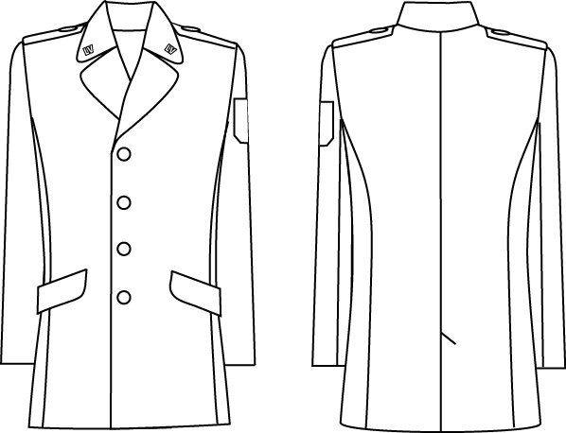
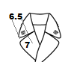

- Sieviešu pusmētelis
  - Pamata audums: Preces izgatavošanā izmantotā auduma atbilstība saskaņā ar Iepirkuma uzaicinājuma 3. pielikuma “Preču izgatavošanā izmantoto audumu parametri” 1. tabulā noteiktajiem parametriem.
  - Odere: Preces izgatavošanā izmantotā auduma atbilstība saskaņā ar Iepirkuma uzaicinājuma 5. pielikuma “Preču izgatavošanā izmantoto audumu parametri” 3 .tabulā noteiktajiem parametriem.
  - Identifikācijas zīmes
    - Uz apkakles krāgas atlokiem metāla zīmotne “LV” zeltītā krāsā;
    - Uz kreisās piedurknes 8 cm +/- 0,5 cm no pleca vīles piepresēta attiecīgās iestādes struktūrvienības uzšuve;
    - Uz uzplečiem vieta pakāpju zīmotņu piestiprināšanai.
  - Modeļa apraksts:
    - Oderēts, vidukļots sieviešu pusmētelis ar atloka apkakli - atloka un apkakles kontūrmalu garums 5 cm +/- 0,5 cm, iekšējais leņķis 75 grādi +/-3 grādi (starp atloku un apkakli),
    - Mēteļa garums nedaudz virs ceļgala.
    - Mētelis aizpogājams ar četrām ospogām Ø 2,2 cm un actiņas pogcaurumiem vienrindu pārmalas aizdarē.
    - Priekšdaļa un mugurdaļa ar atsevišķi piegrieztām sānu daļām. Abas puspriekšdaļas ar vidukļa iešuvēm. Abās puspriekšdaļās un sāna daļās iestrādātas, iegrieztas slīpas sānkabatas 5 +/- 0,3 cm x 13,5 +/- 0,5 cm ar aizdares klapi. Klapes izmērs 6 cm +/- 1 cm x 14 cm +/- 1 cm, klapes priekšējais stūris noapaļots Mugurdaļas vidus vīles lejasgalā 22 cm +/- 2 cm pārlaidumšķirtne. Divsleju garas iešūtas piedurknes. Abos plecu galos iešūts uzplecis, tā vaļējais trījstūrgals piepogājams plecu vīlei ar ospogu Ø 1,2 cm.
  - Kopšanas simboli:
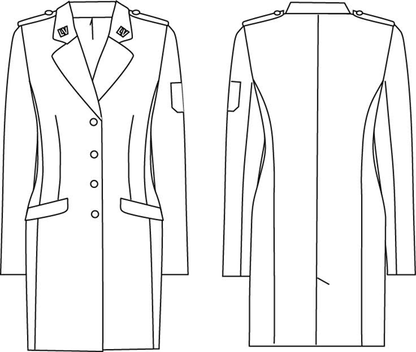
- Vīriešu lietusmētelis
  - Pamata audums: Preces izgatavošanā izmantotā auduma atbilstība saskaņā ar Iepirkuma uzaicinājuma 3. pielikuma “Preču izgatavošanā izmantoto audumu parametri” 2.tabulā noteiktajiem parametriem.
  - Odere: Preces izgatavošanā izmantotā auduma atbilstība saskaņā ar Iepirkuma uzaicinājuma 3. pielikuma “Preču izgatavošanā izmantoto audumu parametri” 4.tabulā noteiktajiem parametriem.
  - Identifikācijas zīmes:
    - Uz apkakles krāgas atlokiem metāla zīmotnes “LV” zeltītā krāsā;
    - Uz kreisās piedurknes, 8 cm +/- 0,5 cm no pleca vīles, piepresēta un nošūta attiecīgās iestādes struktūrvienības uzšuve;
    - Uz uzplečiem atzīmes dienesta pakāpju zīmotņu piestiprināšanai.
  - Modeļa apraksts:
    - Klasiska piegriezuma, nedaudz pieguļošs pusmētelis;
    - Metāliskas pogas zeltītā krāsā ar mazā valsts ģerboņa simboliku Ø 1,2 cm (ospoga);
    - Aizdare ar četrām slēptām plastmasas, tumši zilas krāsas pogām Ø 2,0 cm un 1 slēpto spiedpogu pie kakla.
    - Apkakle 8 cm +/- 0,5 cm platākajā daļā pie aizdares, ar noapaļotiem stūriem;
    - Abos plecgalos iešūti uzpleči, kas piepogājas ar ospogu Ø 1,2 cm, mugurpusē 24 cm +/- 2 cm gara pārlaidumšķirtne muguras centra vīlē;
    - Garo divdaļīgo piedurkņu galos piestrādātas dekoratīvas manšetes: 4 cm +/- 0,2 cm platas, piepogājamas ar ospogu Ø 2,2 cm;
    - Visas vīles nolīmētas ar speciālu termolenti, lai nodrošinātu ūdensnecaurlaidību.
    - Kabatas priekšpusē, gurnu rajonā iegrieztas vertikālas kabatas ar līstīti 17 cm +/- 1 cm x 3,4 cm +/- 0,5 cm.

  - Kopšanas simboli:

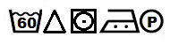
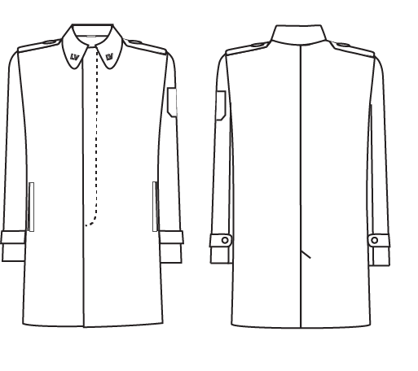
- Sieviešu lietusmētelis
  - Pamata audums: Preces izgatavošanā izmantotā auduma atbilstība saskaņā ar Iepirkuma uzaicinājuma 3. pielikuma “Preču izgatavošanā izmantoto audumu parametri” 2.tabulā noteiktajiem parametriem.
  - Odere: Preces izgatavošanā izmantotā auduma atbilstība saskaņā ar Iepirkuma uzaicinājuma 3. pielikuma “Preču izgatavošanā izmantoto audumu parametri” 4.tabulā noteiktajiem parametriem.
  - Identifikācijas zīmes:
    - Uz apkakles krāgas atlokiem metāla zīmotne “LV” zeltītā krāsā;
    - Uz kreisās piedurknes, 8 cm +/- 0,5 cm no pleca vīles, piepresēta un nošūta attiecīgās iestādes struktūrvienības uzšuve;
    - Uz uzplečiem atzīmes dienesta pakāpju zīmotņu piestiprināšanai;
  - Modeļa apraksts:
    - Klasiska piegriezuma, nedaudz pieguļošs pusmētelis;
    - Metāla pogas zeltītā krāsā ar valsts mazā ģerboņa simboliku (ospogas);
    - Aizdare ar četrām slēptām tumši zilas krāsas plastmasas pogām Ø 2,2 cm un 1 slēpto spiedpogu pie kakla;
    - 4 cm +/-0,1 cm plata josta ar tumši zilu (PANTONE 19-3940 TPX) plastmasas sprādzi (6 cm +/- 0,5 cm x 4 cm +/- 0,5 cm), stiprinās ar 2 jostturiem (4,8 cm +/- 0,5 cm) lietusmēteļa sānos;
    - Apkakle ar noapaļotiem stūriem, garums pie aizdares 10 cm +/- 0,5 cm;
    - Abos plecgalos iešūti uzpleči, kas piepogājas ar ospogu Ø 1,2 cm;
    - Garo divdaļīgo piedurkņu galos iestrādātas dekoratīvas manšetes: 4 cm +/- 0,2 cm platas, piepogājamas ar ospogu, Ø 2,2 cm;
    - Mugurpusē 22 cm +/- 2 cm pārlaidumšķirtne muguras centra vīlē;
    - Visas vīles nolīmētas ar speciālu termolenti, lai nodrošinātu ūdensnecaurlaidību;
    - Kabatas priekšpusē gurnu rajonā iegrieztas vertikālas kabatas ar līstīti (garums 13 cm +/- 0,5 cm).
  - Kopšanas simboli:

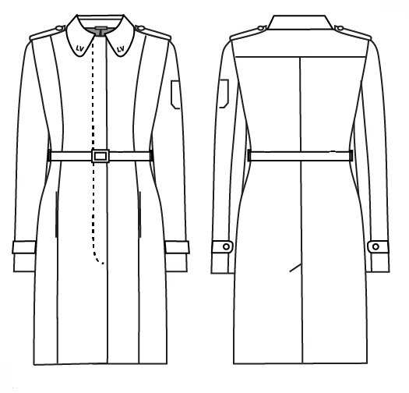
- Ģenerāļa pusmētelis (vīriešu)
  - Pamata audums: Preces izgatavošanā izmantotā auduma atbilstība saskaņā ar Iepirkuma uzaicinājuma 3. pielikuma “Preču izgatavošanā izmantoto audumu parametri” 1.tabulā noteiktajiem parametriem.
  - Odere: Preces izgatavošanā izmantotā auduma atbilstība saskaņā ar Iepirkuma uzaicinājuma 3. pielikuma “Preču izgatavošanā izmantoto audumu parametri” 3.tabulā noteiktajiem parametriem.
  - Identifikācijas zīmes:
    - Uz apkakles atlokiem metāliskā diegā izšūtas dekoratīvas ozollapas zeltītā krāsā, izmēri 6 cm x 3 cm, PANTONE COLOR BRIGE, PANTONE 117C;
    - Uz kreisās piedurknes 8 cm +/- 0,5 cm no pleca vīles, piepresēta un piešūta attiecīgās iestādes struktūrvienības uzšuve;
    - Uz uzplečiem metāliskā diegā izšūta ģenerāļa pīne zeltītā krāsā, PANTONE COLOR BRIGE, PANTONE 117C;
    - Piedurkņu galos, 9 cm no apakšas, 3 dekoratīvas zelta krāsas (PANTONE COLOR BRIGE, PANTONE 117C) metalizētas joslas 1,2 cm platumā, attālums starp joslām 0,4 cm.
  - Modeļa apraksts:
    - Klasiska piegriezuma, nedaudz pieguļošs pusmētelis;
    - Metāla pogas zeltītā krāsā ar mazā valsts ģerboņa simboliku (ospogas);
    - Aizdare ar četrām ospogām Ø 2,2 cm un actiņas pogcaurumiem;
    - Apkakle ar atloku, noapaļotiem stūriem, iekšējais leņķis 30 grādi+/-3 grādi (starp atloku un apkakli) ;
    - Pie krāgas piepogājama dabīgās karakulādas apkakle;
    - Divdaļīgas garās piedurknes;
    - Uz uzplečiem izšūta zelta krāsas (PANTONE COLOR BRIGE, PANTONE 117C ) pīne, kas piepogājas ar ospogu Ø 1,2 cm;
    - Mugurpusē 24 cm +/- 2 cm pārlaidumšķirtne muguras centra vīlē.
    - Kabatas:
      - Priekšpusē ieslīpi iegrieztas kabatas 16 cm +/- 1 cm x 24 cm +/- 1 cm ar klapi. Klapes izmērs 6 cm +/- 0,5 cm x 16 cm +/- 0,5 cm, klapes priekšējais stūris noapaļots;
      - Līstīšveida iekškabatas abās priekšpuses pusēs krūšu augstumā 14 cm +/- 1 cm x 20 cm +/- 1 cm. Aizdare ar pogu un pogas cilpu.
  - Kopšanas simboli:
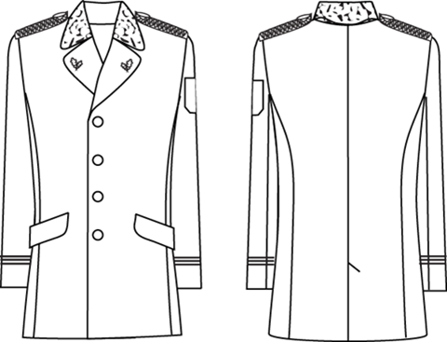

- Ģenerāļa lietusmētelis (vīriešu)
  - Pamata audums: Preces izgatavošanā izmantotā auduma atbilstība saskaņā ar Iepirkuma uzaicinājuma 3. pielikuma “Preču izgatavošanā izmantoto audumu parametri” 2.tabulā noteiktajiem parametriem.
  - Odere: Preces izgatavošanā izmantotā auduma atbilstība saskaņā ar Iepirkuma uzaicinājuma 3. pielikuma “Preču izgatavošanā izmantoto audumu parametri” 4.tabulā noteiktajiem parametriem.
  - Identifikācijas zīmes:
    - Uz apkakles krāgas atlokiem izšūtas dekoratīvas ozollapas zeltītā krāsā, izmēri 6 cm x 3 cm, PANTONE COLOR BRIGE, PANTONE 117C;
    - Uz kreisās piedurknes 8 cm +/- 0,5 cm no pleca vīles, piepresēta un piešūta attiecīgās iestādes struktūrvienības uzšuve;
    - Uz uzplečiem metāla diegā izšūta ģenerāļa pīne zeltītā krāsā, PANTONE COLOR BRIGE, PANTONE 117C;
    - Piedurkņu galos, 9 cm no apakšas, 3 dekoratīvas zelta krāsas (PANTONE COLOR BRIGE, PANTONE 117C) metalizētas joslas 12 mm platumā, attālums starp joslām 4 mm.
  - Modeļa apraksts:
    - Klasiska piegriezuma, nedaudz pieguļošs pusmētelis, garumā nedaudz virs ceļgala;
    - Pogas metāliskas zeltītā krāsā ar mazā valsts ģerboņa simboliku;
    - Aizdare ar četrām apslēptām tumši zilas krāsas plastmasas pogām Ø 2,0 cm un 1 apslēptu spiedpogu pie kakla;
    - Apkakle 8 cm +/- 0,5 cm platākajā daļā, ar noapaļotiem stūriem;
    - Uz uzplečiem izšūta zelta krāsas (PANTONE COLOR BRIGE, PANTONE 117C) pīne, kas piepogājami ar ospogu Ø 1,2 cm;
    - Mugurpusē pārlaidumšķirtne muguras centra vīlē;
    - Visas vīles nolīmētas ar termolenti, lai nodrošinātu ūdensnecaurlaidību;
    - Kabatas:
    - Priekšpusē, gurnu rajonā vertikālas kabatas ar līstīti 17 cm +/- 0,5 cm x 3,4 cm +/- 0,5 cm.

  - Kopšanas simboli:
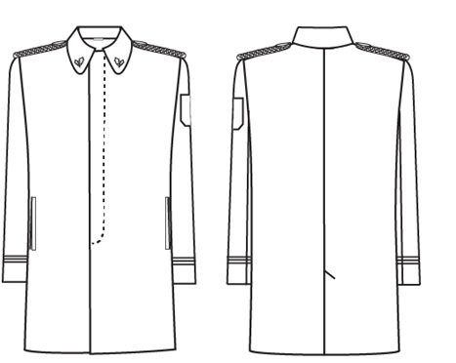

- Ģenerāļa pusmētelis (sieviešu)
  - Pamata audums: Preces izgatavošanā izmantotā auduma atbilstība saskaņā ar Iepirkuma uzaicinājuma 3. pielikuma “Preču izgatavošanā izmantoto audumu parametri” 1.tabulā noteiktajiem parametriem.
  - Odere: Preces izgatavošanā izmantotā auduma atbilstība saskaņā ar Iepirkuma uzaicinājuma 3. pielikuma “Preču izgatavošanā izmantoto audumu parametri” 3.tabulā noteiktajiem parametriem.
  - Identifikācijas zīmes:
    - Uz apkakles atlokiem metāliskā diegā izšūtas dekoratīvas ozollapas zeltītā krāsā, izmēri 6 cm x 3 cm, PANTONE COLOR BRIGE, PANTONE 117C;
    - Uz kreisās piedurknes 8 cm +/- 0,5 cm no pleca vīles, piepresēta un piešūta attiecīgās iestādes struktūrvienības uzšuve ;
    - Uz uzplečiem metāliskā diegā izšūta ģenerāļa pīne zeltītā krāsā (PANTONE COLOR BRIGE, PANTONE 117C );
    - Piedurkņu galos, 9 cm no apakšas, 3 dekoratīvas zelta krāsas (PANTONE COLOR BRIGE, PANTONE 117C) metalizētas joslas 1,2 cm platumā, attālums starp joslām 0,4 cm.
  - Modeļa apraksts:
  - Klasiska piegriezuma, nedaudz pieguļošs pusmētelis;
  - Metāla pogas zeltītā krāsā ar valsts mazā ģerboņa simboliku (ospogas);
  - Aizdare ar četrām slēptām tumši zilas krāsas plastmasas pogām Ø 2,2 cm un 1 slēpto spiedpogu pie kakla;
  - 4 cm +/-0,1 cm plata josta ar tumši zilu (PANTONE 19-3940 TPX) plastmasas sprādzi (6 cm +/- 0,5 cm x 4 cm +/- 0,5 cm), stiprinās ar 2 jostturiem (4,8 cm +/- 0,5 cm) lietusmēteļa sānos;
  - Apkakle ar noapaļotiem stūriem, garums pie aizdares 10 cm +/- 0,5 cm;
  - Abos plecgalos iešūti uzpleči, kas piepogājas ar ospogu Ø 1,2 cm;
  - Garo divdaļīgo piedurkņu galos iestrādātas dekoratīvas manšetes: 4 cm +/- 0,2 cm platas, piepogājamas ar ospogu, Ø 2,2 cm;
  - Mugurpusē 22 cm +/- 2 cm pārlaidumšķirtne muguras centra vīlē;
  - Visas vīles nolīmētas ar speciālu termolenti, lai nodrošinātu ūdensnecaurlaidību;
  - Kabatas priekšpusē gurnu rajonā iegrieztas vertikālas kabatas ar līstīti (garums 13 cm +/- 0,5 cm).
  - Kopšanas simboli:
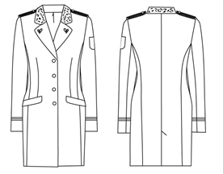
- Ģenerāļa lietusmētelis (sieviešu)
  - Pamata audums: Preces izgatavošanā izmantotā auduma atbilstība saskaņā ar Iepirkuma uzaicinājuma 3. pielikuma “Preču izgatavošanā izmantoto audumu parametri” 2.tabulā noteiktajiem parametriem.
  - Odere: Preces izgatavošanā izmantotā auduma atbilstība saskaņā ar Iepirkuma uzaicinājuma 3. pielikuma “Preču izgatavošanā izmantoto audumu parametri” 4.tabulā noteiktajiem parametriem.
  - Identifikācijas zīmes:
    - Uz apkakles atlokiem metāliskā diegā izšūtas dekoratīvas ozollapas zeltītā krāsā, izmēri 6 cm x 3 cm, PANTONE COLOR BRIGE, PANTONE 117C;
    - Uz kreisās piedurknes 8 cm +/- 0,5 cm no pleca vīles, piepresēta un piešūta attiecīgās iestādes struktūrvienības uzšuve;
    - Uz uzplečiem metāliskā diegā izšūta ģenerāļa pīne zeltītā krāsā (PANTONE COLOR BRIGE, PANTONE 117C);
    - Piedurkņu galos, 9 cm no apakšas, 3 dekoratīvas zelta krāsas (PANTONE COLOR BRIGE, PANTONE 117C) metalizētas joslas 1,2 cm platumā, attālums starp joslām 0,4 cm.
  - Modeļa apraksts:
    - Klasiska piegriezuma, nedaudz pieguļošs pusmētelis, garumā nedaudz virs ceļgala. Metāla uzpleču pogas Ø 1,2 cm zeltītā krāsā ar mazā valsts ģerboņa simboliku (ospoga);
    - Aizdare ar četrām slēptām tumši zilas krāsas plastmasas pogām Ø 2,0 cm un 1 slēptu spiedpogu pie kakla.
    - 4 cm plata josta ar tumši zilu (PANTONE 19-3940 TPX) plastmasas sprādzi 6 cm +/- 0,5 cm x 4 cm +/- 0,5 cm, stiprinās ar 2 jostturiem (4,8 cm +/- 0,5 cm) lietusmēteļa sānos.
    - Apkakle ar noapaļotiem stūriem;
    - Abos plecu galos iešūts uzplecis, piepogājams pleca vīlei ar ospogu Ø 1,2 cm;
    - Mugurpusē 22 cm +/- 2 cm pārlaidumšķirtne muguras centra vīlē;
    - Visas vīles nolīmētas ar termolenti, lai nodrošinātu ūdensnecaurlaidību;
    - Kabatas:
    - Priekšpusē vīles gurnu līmenī katrā pusē iešūtas kabatas 13 cm +/- 0,5 cm garumā.

  - Kopšanas simboli:
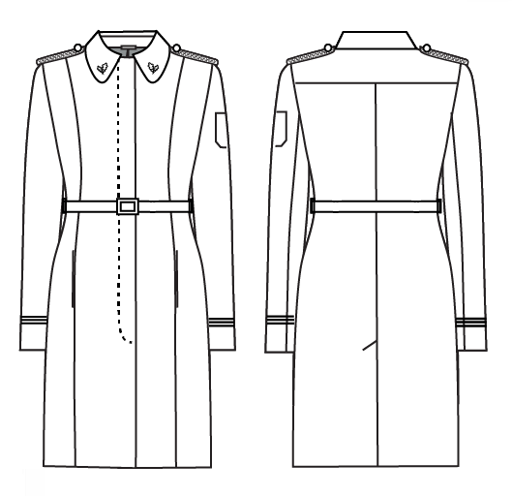
- Zīmotne LV
  - Dzeltena metāla (Pantone 871C) zīmotne ar 2 skrūvējamām kājiņām.
  - Zīmotne stiprinās ar skrūvi un uzgriezni vai 2 uzgriežņiem, ja skrūves kājiņas garums ir par lielu.
  - Izmēri: platums – 1,9 cm, augstums – 1,3 cm, biezums - 0,3 cm;
  - Materiāls: misiņš, marka CuZn37

- Ģenerāļa zīmotnes (ozollapas)
  - Muitas pārvaldes un Nodokļu un muitas policijas pārvaldes ģenerālim – izšūta ozollapa;
  - Krāsa: zelta, PANTONE COLOR BRIGE, PANTONE 117C;
  - Izmēri: 6,5 cm +/- 0,4 cm x 3,5 cm +/- 0,2 cm.


- Uzšuve LATVIJAS MUITA
  - Uzšuve vairoga formā uz kuras attēlota Latvijas muitas emblēma.
  - Virs emblēmas attēla uzraksts “LATVIJAS MUITA";
    - Burtu šrifts Arial Black;
    - Izmēri: 6,8 cm +/- 0,1 cm x 0,7 cm +/- 0,1 cm;
  - Iekšējās emblēmas izmēri: augstums – 5,3 cm +/- 0,1 cm, platums – 6,2 cm +/- 0,1 cm;
  - Austa emblēma, aizmugurē līmes slānis, kas nodrošina iespēju emblēmu piepresēt audumam termopresē.
  - Uzšuves izmēri: augstums 11,0 cm un platums 8,5 cm
  - Saskaņā ar Valsts heraldikas komisijas noteikumiem “Par valsts karoga un ģerboņu krāsām” ģerboņa krāsām jāatbilst šādiem PANTONE krāsu skalas parametriem:
    - Zila – PANTONE 286C;
    - Sarkana – PANTONE 186C;
    - Dzeltena — PANTONE 124C;
    - Pelēka — PANTONE 4C, cool grey;
    - Melna – PANTONE black 3C
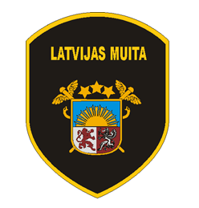
- Uzšuve NODOKĻU UN MUITAS POLICIJA
  - Austa vairoga formas uzšuve uz gaiši pelēka fona ar centrā attēlotu Valsts ieņēmumu dienesta Nodokļu un muitas policijas emblēmu;
  - Emblēmas izmēri: augstums: 4,5 cm, platums : 5,0 cm. Virs emblēmas attēla uz tumši pelēka fona – uzraksts "NODOKĻU UN MUITAS" (šrifts Arial Black), augstums 0,5 cm, zem attēla uz tumši pelēka fona – uzraksts "POLICIJA" augstums 0,8 cm, (šrifts Candara);
  - Austa emblēma, aizmugurē līmes slānis, kas nodrošina iespēju emblēmu piepresēt audumam termopresē;
  - Uzšuves izmēri – augstums 10,5 cm un platums – 9,0 cm;
  - Saskaņā ar Valsts heraldikas komisijas noteikumiem “Par valsts karoga un ģerboņu krāsām” ģerboņa krāsām jāatbilst šādiem PANTONE krāsu skalas parametriem:
    - Zila – PANTONE 286C;
    - Sarkana – PANTONE 186C;
    - Dzeltena – PANTONE 124C;
    - Pelēka – PANTONE 4C, cool grey;
    - Tumši pelēka – 429C;
    - Melna – PANTONE black 3C;
    - Balta.
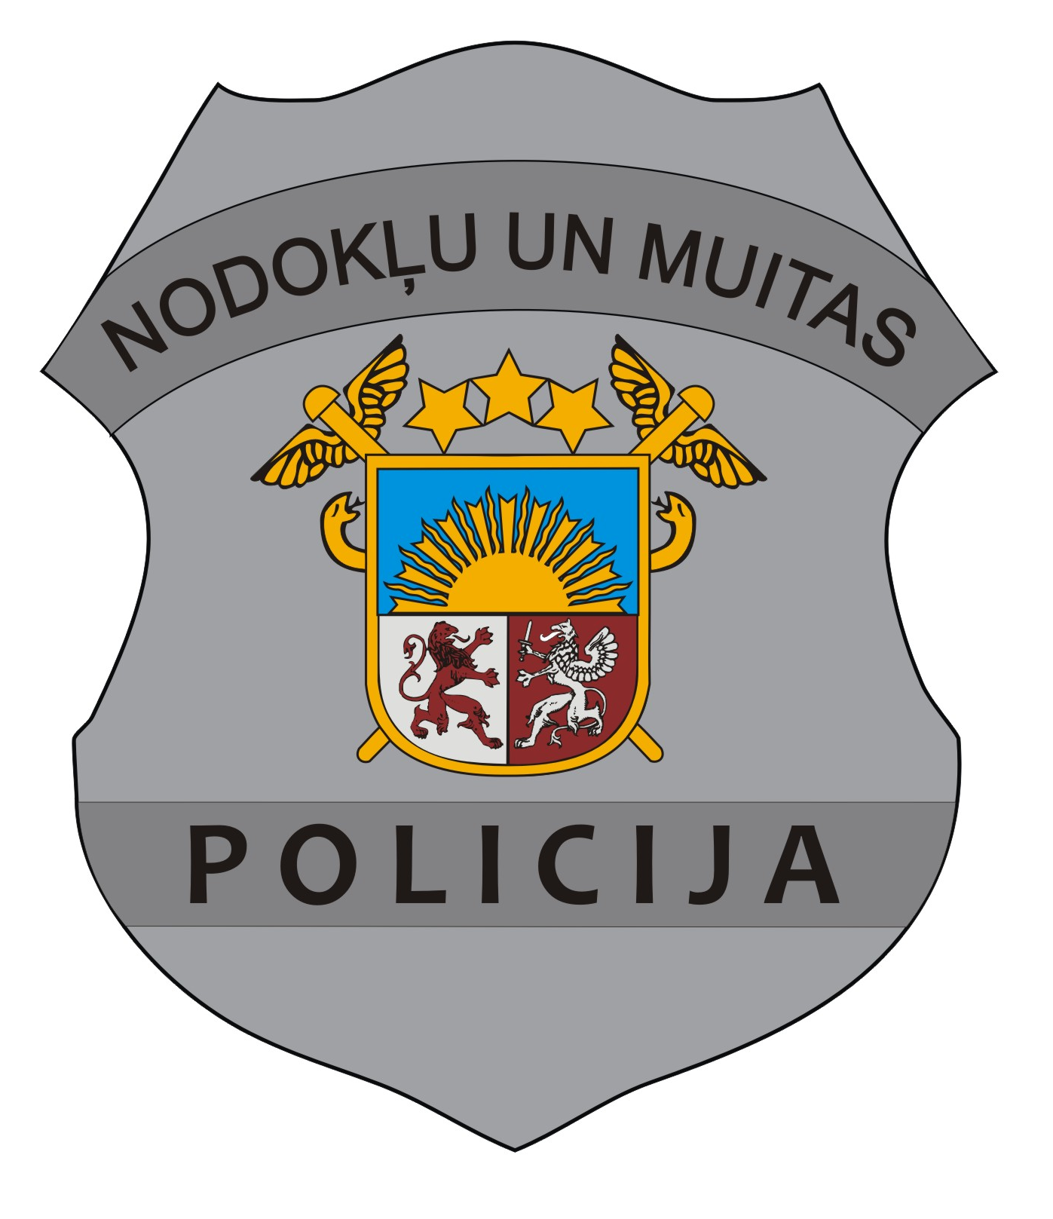
- Metāla pogas
  - Dzeltena metāla (Pantone 871C) ospogas;
  - Izmēri: diametrs – 2,2 cm un 1,2 cm;
  - Uz pogas – reljefs ar mazā valsts ģerboņa attēlu un 1mm platu apmali;
  - Sastāvs: misiņš, marka CuZn37;
  - Stiprinājums – misiņa cilpa, pielodēta speciāli izveidotā padziļinājumā;
  - Cilpas kājiņas izmērs pogai 2,2 cm: 0,6 cm +/-0,5 cm (bez iedziļinātās daļas);
  - Cilpas kājiņas izmērs pogai 1,2 cm: 0,3 cm +/-0,3 cm (bez iedziļinātās daļas).
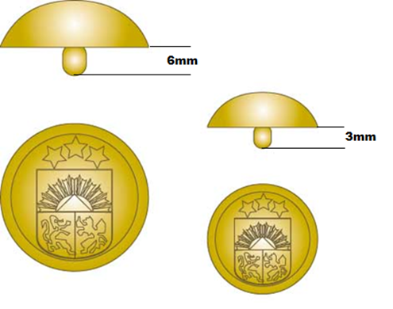

- aizpilda pretendents, katrā ailē ierakstot vārdu “APLIECINĀM” vai “NODROŠINĀSIM”, vai “PIEKRĪTAM”, vai citādi raksturojot savas spējas nodrošināt prasību ievērošanu.

